

**Complejidad Algorítmica**

**Trabajo Final**

“Informe del Trabajo Final”

**Docente:**

**REYES SILVA, PATRICIA DANIELA**

**Integrantes:**

Cesías Díaz, Leonardo Paolo - 202010773

Vega Sayritupac, Paul Kennedin - 20201b333

Guerrero Arias Omar - 201710310

**Sección:**

**WV71**

**Índice**

1. Introducción
2. Objetivos
3. Área de la ciudad

* Descripción de la ciudad elegida
* Imagen estática de la ciudad o porción de ciudad elegida

1. Descripción del conjunto de datos

* Datos consignados por calle
* Datos consignados por intersección

1. Grafo de la Ciudad

(Explicación de cómo se elaboró el grafo, qué representan las aristas y los vértices).

1. Diseño del Sistema de Trafico
   * Cómo se incorpora tráfico por horas en calles o segmentos de calles
   * Cómo se calcula el peso de arista en base a su longitud y factor de trafico
   * Cómo se actualiza el peso de la arista en función de la hora del día.
   * Algoritmos utilizados para calcular la ruta más corta y dos rutas alternativas
   * Implementación de visual del mapa y las rutas a partir del grafo y algoritmo seleccionado
   * Interfaz grafica
   * Enlaces: a repositorio de GitHub / a video de presentación.

Conclusiones

1. **Introducción**

* Debido al alto costo de cualquier tipo de combustible en estos últimos años muchas personas no están conformes al realizar la compra del mismo, ya que al movilizarse entre diferentes puntos de Lima estos consumen una gran cantidad de combustible y no sale tan rentable, por ello decidimos realizar una manera de que las personas logren conocer la ruta más eficiente para llegar a su destino y ahorrar el máximo de dinero posible tomando las principales avenidas de Lima.

1. **Objetivos**

* Para este problema de agente viajero responderemos lo siguiente:
  1. ¿Cuál de la ruta más eficiente de un punto a otro?
  2. ¿Existen diferentes rutas para llegar de un punto a otro eficientemente?

1. **Área de la ciudad**

* Lima, es la capital de Perú, ciudad la cual está situada a orillas del océano pacífico, posee aproximadamente poco más de 10 millones de habitantes, lo cual representa el 29,9% de la población total del Perú (INEI, 2020) y posee un área de 2672 km2.
* Al ser una ciudad tan grande y con gran número de población se convierte en una ciudad con ajetreada y con mucho movimiento día a día, por ello es que posee una proliferación de colectivos informales y circulación de vehículos a todas horas, otro factor que influye en el problema de tráfico es la falta de coordinación de los semáforos en las intersecciones de la ciudad.

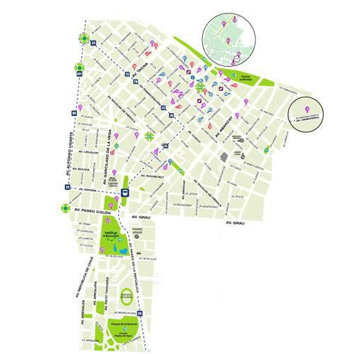

Imagen referencial de calles de Lima

1. **Descripción del conjunto de datos**

* Del archivo Lima-calles.csv

1. Id de la calle
2. Nombre de la calle
3. Cantidad de intersecciones

* Del archivo Lima-intersecciones.csv

1. Ítem (correlativo)
2. Id de la calle
3. Nombre de la calle
4. Id calle origen (con la que intercepta)
5. Id calle final (con la que intercepta)
6. Id origen de la intersección
7. Id destino de la intersección
8. Distancia en Km entre Id origen de la intersección / Id destino de la intersección
9. La velocidad en Km/h entre Id origen de la intersección / Id destino de la intersección (es la velocidad permitida en ese tramo)
10. Costo1 (deben calcular algún tipo de costo o ponderación de transitar en 8)
11. Costo2 (deben calcular algún tipo de costo o ponderación según la latitud/longitud)
12. Latitud de 6
13. Longitud de 6
14. Latitud de 7
15. Longitud de 7

* Cada calle posee su inicio, final y el valor de la distancia de la calle (en kilómetros), el punto de inicio toma las coordenadas x1 y y1 (latitud y longitud respectivamente) y el punto final de la calle toma las coordenadas x2 y y2.

1. **Grafo de la ciudad**

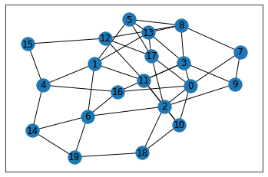

* Las aristas representarían el coste de ir de calle en calle y los nodos representan las calles.
* Se utilizó la librería NetworkX (biblioteca de Python que sirve para el estudio de grafos y análisis de redes) para realizar el grafo.

1. **Diseño del sistema de tráfico**

* Se otorgó un valor adicional a los datos llamado “horario”, para poder diferenciar que datos recibirían un aumento en el coste dependiendo de la hora ingresada al programa. Este básicamente ayuda a verificar si la hora coincide con el valor asignado y en caso sea correcta se le suma cinco al coste de dicha arista.
* Caso número uno, si se ingresa una hora entre 1 am y 9 am, todos los datos que posean un “1” se verían afectados por la suma de cinco en su costo.
* Caso número dos, si se ingresa una hora entre 10 am y 16 pm, todos los datos que posean un “2” se verían afectados por la suma de cinco en su costo.
* Caso número tres, si se ingresa una hora entre 17 pm y 24 pm, todos los datos que posean un “3” se verían afectados por la suma de cinco en su costo.
* Github:<https://github.com/leocesias/tf-202010773-20201b333-201710310>
* Video: <https://youtu.be/H-V4bxFOW1k>

1. **Conclusiones**

* Se logró hallar los caminos más eficientes entre todos los nodos del grafo
* El algoritmo Prim y Dijkstra son muy útiles para la búsqueda de árboles mínimos en grafos.
* NetworkX es una librería muy útil para trabajos relacionados con grafos y que tengan que ver con graficar grafos